WOJEWÓDZKI URZĄD PRACY

Bezrobotni

w szczególnej sytuacji na rynku pracy województwa lubuskiego
w II kwartale 2013 r.



Zielona Góra, sierpień 2013 roku

SPIS TREŚCI

1. WPROWADZENIE…………………………………………………………………….. | 3
2. KATEGORIE OSÓB BĘDĄCYCH W SZCZEGÓLNEJ SYTUACJI NA RYNKU PRACY:………………………………………………………………………………… | 4
2.1. Młodzież do 25 roku życia……………………………………………………..... | 5
2.2. Długotrwale bezrobotni………………………………………………………….. | 7
2.3. Powyżej 50 roku życia…………………………………………………………… | 11
2.4. Bezrobotni bez kwalifikacji zawodowych………………………………………. | 14
2.5. Osoby samotnie wychowujące co najmniej 1 dziecko do 18 roku życia…… | 17
2.6. Niepełnosprawni………………………………………………………………….. | 20
2.7. Bezrobotni bez doświadczenia zawodowego………………………………… | 23
2.8. Bezrobotni bez wykształcenia średniego…………………………………….. | 26
2.9. Bezrobotne kobiety które nie podjęły zatrudnienia po urodzeniu dziecka… | 29
2.10. Bezrobotni którzy po odbyciu kary pozbawienia wolności nie podjęli zatrudnienia…………………………………………………………………….. | 33
2.11. Bezrobotni po zakończeniu realizacji kontraktu socjalnego……………….  3. PODSUMOWANIE…………………………………………………………………… | 36  38

WPROWADZENIE

Na koniec II kwartału 2013 r. w województwie lubuskim było zarejestrowanych 58477 bezrobotnych, o 6828 osób mniej (o 10,5%) niż w kwartale poprzednim. Spadek bezrobocia miał miejsce we wszystkich miesiącach omawianego kwartału, przy czym największy odnotowano w maju, kiedy to liczba bezrobotnych zmniejszyła się o 2759 osób. Na koniec II kwartału 2013 r., w stosunku do analogicznego okresu 2012 r., odnotowana liczba bezrobotnych była większa o 400 osób (o 0,7%).
Wobec utrzymywania się niepewności, wynikających z dalszego kształtowania się koniunktury gospodarczej, należy szczególną uwagę zwracać na grupy osób, które zawsze miały poważne problemy ze znalezieniem pracy. Do nich zaliczamy przede wszystkim bezrobotnych znajdujących się w szczególnej sytuacji na rynku pracy.
Ustawa z dnia 20 kwietnia 2004 r. o promocji zatrudnienia i instytucjach rynku pracy (Dz. U. Nr 99, poz. 1001) określiła kategorie bezrobotnych zaliczanych do osób będących w szczególnej sytuacji na rynku pracy. Nowelizacja Ustawy z dnia 24 sierpnia 2007 r. (Dz. U. Nr 176, poz. 1243) rozszerzyła definicję osób będących w szczególnej sytuacji na rynku pracy o: bezrobotne kobiety które nie podjęły zatrudnienia po urodzeniu dziecka, bezrobotnych bez doświadczenia zawodowego, bez wykształcenia średniego oraz bezrobotnych którzy po odbyciu kary pozbawienia wolności nie podjęli zatrudnienia. W obowiązującej sprawozdawczości o rynku pracy kategorie te uwzględniane są od stycznia 2008 r. Nowelizacja Ustawy z dnia 19 grudnia 2008 r.
(Dz. U. Nr 6, poz. 33) rozszerzyła definicję osób będących w szczególnej sytuacji na rynku pracy o bezrobotnych po zakończeniu realizacji kontraktu socjalnego.
W obowiązującej sprawozdawczości o rynku pracy kategoria ta uwzględniana jest od stycznia 2010 r.
Głównym zamierzeniem niniejszej analizy jest dokonanie wstępnego opisu grup osób będących w szczególnej sytuacji na rynku pracy, dając tym samym podstawy do podjęcia możliwie skutecznych działań na rzecz ich aktywizacji.

2. KATEGORIE OSÓB BĘDĄCYCH W SZCZEGÓLNEJ SYTUACJI NA RYNKU PRACY
W końcu czerwca 2013 r. w województwie lubuskim zarejestrowanych było 58477 bezrobotnych. Wśród nich, jako osoby będące w szczególnej sytuacji na rynku pracy, zalicza się:
- młodzież do 25 roku życia – 9656 osób,
- długotrwale bezrobotnych – 28196 osób,
- kobiety które nie podjęły zatrudnienia po urodzeniu dziecka – 6367 osób,
- osoby powyżej 50 roku życia – 14916 osób,
- bez kwalifikacji zawodowych – 17992 osoby,
- bez doświadczenia zawodowego – 11984 osoby,
- bez wykształcenia średniego – 35318 osób,
- samotnie wychowujących co najmniej 1 dziecko do 18 roku życia – 7934 osoby,
- osoby które po odbyciu kary pozbawienia wolności nie podjęły zatrudnienia – 1278 osób,
- niepełnosprawnych – 4528 osób,
- po zakończeniu realizacji kontraktu socjalnego – 15 osób.

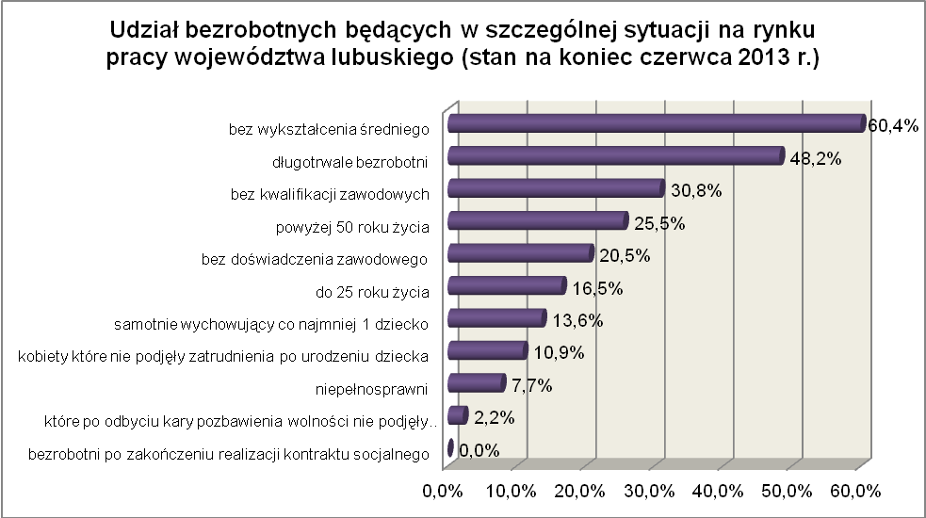
2.1. Młodzież do 25 roku życia
Na koniec II kwartału 2013 r. w województwie lubuskim odnotowano 9656 osób bezrobotnych poniżej 25 roku życia, stanowiąc 16,5% ogółu bezrobotnych.
W stosunku do II kwartału 2012 r. liczba osób bezrobotnych poniżej 25 roku życia zmniejszyła się o 646 osób, a ich udział w ogólnej liczbie bezrobotnych zmniejszył się
o 1,2 punktu procentowego. W okresie czerwiec 2012 – czerwiec 2013 r. liczba bezrobotnych poniżej 25 roku życia zmniejszyła się o 6,3%, podczas gdy liczba bezrobotnych ogółem w tym okresie zwiększyła się o 0,7%.
W poszczególnych powiatach udział bezrobotnych poniżej 25 roku życia,
w liczbie bezrobotnych ogółem, wyniósł od 10,1% w mieście Zielona Góra do 27,2%
w powiecie słubickim.
Prawo do otrzymywania zasiłku przysługiwało 736 osobom (7,6%) tej kategorii bezrobotnych. Wśród bezrobotnych do 25 roku życia przeważały kobiety – 5277 osób, stanowiąc 54,7% tej kategorii bezrobotnych.
Na koniec II kwartału 2013 r., największy był udział bezrobotnych do 25 roku życia nie legitymujących się żadnym stażem pracy, ale w stosunku do lat poprzednich spadł poniżej 50% (49,8%, wobec 52,1% przed rokiem).
Pod względem posiadanego wykształcenia, najliczniejsze grupy stanowiły osoby z wykształceniem gimnazjalnym i poniżej (30,9%, na koniec II kwartału 2012 r.– 30,4%), oraz osoby które ukończyły szkoły policealne i średnie zawodowe (23,2%, przed rokiem – 22,2%). Na przestrzeni czterech ostatnich kwartałów, wśród bezrobotnych do 25 roku życia, zmniejszył się udział osób legitymujących się wykształceniem wyższym oraz średnim ogólnokształcącym.
Wśród populacji bezrobotnych do 25 roku życia, grupa osób pozostających bez pracy dłużej niż 12 miesięcy jest stosunkowo mało liczna, i na koniec II kwartału 2013 r. stanowiła 17,4% tej kategorii bezrobotnych. Niepokojący, wśród tej populacji bezrobotnych jest znaczący wzrost, w okresie ostatnich czterech kwartałów, udziału osób pozostających powyżej 24 miesięcy bez pracy, co obrazuje poniższy wykres:

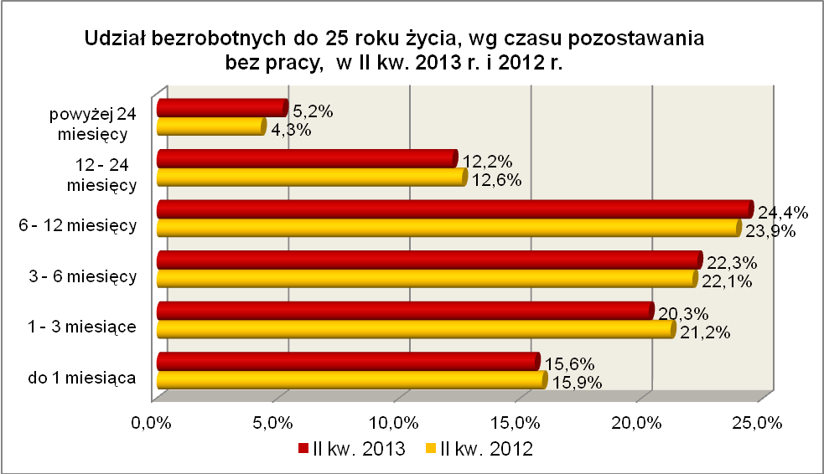

Elementy struktury osób bezrobotnych do 25 roku życia
(stan na koniec II kwartału 2012 i 2013 r.)
Wyszczególnienie | II kwartał 2012 r. |  | II kwartał 2013 r.
Wyszczególnienie | razem | % | razem | %
Ogółem | 10302 | 100,0 | 9656 | 100,0
wykształcenie
wyższe | 541 | 5,2 | 431 | 4,5
policealne i średnie zawodowe | 2285 | 22,2 | 2239 | 23,2
średnie ogólnokształcące | 2246 | 21,8 | 1828 | 18,9
zasadnicze zawodowe | 2099 | 20,4 | 2172 | 22,5
gimnazjalne i poniżej | 3131 | 30,4 | 2986 | 30,9
czas pozostawania bez pracy
do 1 miesiąca | 1641 | 15,9 | 1509 | 15,6
1 – 3 miesiące | 2185 | 21,2 | 1959 | 20,3
3 – 6 miesięcy | 2276 | 22,1 | 2152 | 22,3
6 – 12 miesięcy | 2464 | 23,9 | 2362 | 24,4
12 – 24 miesiące | 1294 | 12,6 | 1175 | 12,2
powyżej 24 miesięcy | 442 | 4,3 | 499 | 5,2
staż pracy
do 1 roku | 2216 | 21,5 | 2160 | 22,4
1 – 5 lat | 2638 | 25,6 | 2586 | 26,8
5 – 10 lat | 85 | 0,8 | 99 | 1,0
bez stażu | 5363 | 52,1 | 4811 | 49,8

W II kwartale 2013 r. w powiatowych urzędach pracy zarejestrowało się 4917 bezrobotnych do 25 roku życia, co stanowiło 25,3% ogółu napływu do bezrobocia
w województwie. Od kwietnia do czerwca 2013 r. liczba bezrobotnych do 25 roku życia zmniejszyła się o 1823 osoby, tj. o 15,9%, przewyższając średnią spadku bezrobotnych dla województwa lubuskiego wynoszącą w tym okresie 10,5%.
W II kwartale 2013 r. wyrejestrowano 6357 bezrobotnych do 25 roku życia, co stanowiło 24,2% ogółu odpływu bezrobotnych w województwie. Dodatkowo 383 utraciły status osoby będącej w szczególnej sytuacji na rynku pracy. Wśród wyłączeń dominowały:
- podjęcie pracy – 2192 osoby,
- niepotwierdzenie gotowości do podjęcia pracy – 2146 osób,
- rozpoczęcie stażu – 1103 osoby,
- dobrowolna rezygnacja ze statusu bezrobotnego – 405 osób.
W II kw. 2013 r., bezrobotni do 25 roku życia, stanowili w województwie 45,5% ogółu bezrobotnych rozpoczynających staże.

2.2. Długotrwale bezrobotni
Na koniec II kwartału 2013 r. w województwie lubuskim odnotowano 28196 osób długotrwale bezrobotnych stanowiąc 48,2% ogółu bezrobotnych. W stosunku do
II kwartału 2012 r. liczba osób długotrwale bezrobotnych zwiększyła się o 549 osób,
a ich udział w ogólnej liczbie bezrobotnych zwiększył się o 0,6 punktu procentowego.
W okresie czerwiec 2012 – czerwiec 2013 r. liczba osób długotrwale bezrobotnych zwiększyła się o 2,0%, podczas gdy liczba bezrobotnych ogółem zwiększyła się w tym okresie o 0,7%.
W poszczególnych powiatach udział długotrwale bezrobotnych wyniósł od 38,4% w powiecie sulęcińskim do 56,0% w powiecie nowosolskim.
Prawo do zasiłku posiadały 153 osoby, co stanowiło 0,5% tej kategorii bezrobotnych. Większość długotrwale bezrobotnych to kobiety – 16024 osoby, stanowiąc 56,8% ogółu długotrwale bezrobotnych.
W II kwartale 2013 r., najwięcej osób długotrwale bezrobotnych legitymowało się stażem pracy od 1 do 5 lat (21,5% wobec 20,7% przed rokiem), od 10 do 20 lat (17,8% wobec 17,7% przed rokiem) oraz do 1 roku (15,4% wobec 15,1% przed rokiem).
Pod względem wykształcenia dominowały dwie grupy osób długotrwale bezrobotnych: z wykształceniem gimnazjalnym i poniżej (33,4%) oraz zasadniczym zawodowym (31,9%). Negatywnym zjawiskiem jest to, że w stosunku do II kwartału 2012 r., w tej grupie bezrobotnych, jeszcze wzrósł udział osób z wykształceniem gimnazjalnym i poniżej oraz zasadniczym zawodowym, co obrazuje poniższy wykres:

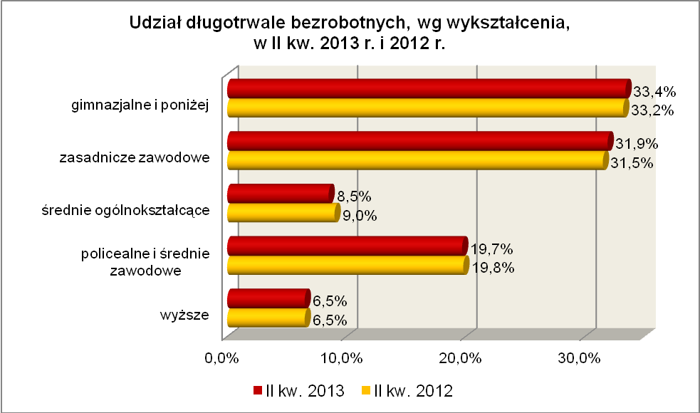
Pod względem wieku, na koniec II kwartału 2013 r., najliczniejsze grupy stanowiły osoby długotrwale bezrobotne mające od 25 do 34 lat (28,0%, przed rokiem – 28,3%) oraz od 45 do 54 lat (22,0%, wobec 23,1% przed rokiem). W omawianym okresie odnotowano spadek udziału osób długotrwale bezrobotnych w wieku od 18 do 34 lat oraz od 45 do 54 lat.
Pod względem czasu pozostawania bez pracy, najliczniejsze grupy stanowiły osoby pozostające od 12 do 24 miesięcy bez pracy – 35,4% populacji długotrwale bezrobotnych (przed rokiem – 35,5%) oraz powyżej 24 miesięcy bez pracy – 26,2% (przed rokiem – 23,1%). W II kwartale 2013 r., w stosunku do analogicznego kwartału 2012 r., wśród długotrwale bezrobotnych odnotowano wzrost udziału osób pozostających powyżej 24 miesięcy bez pracy.

Elementy struktury osób długotrwale bezrobotnych
(stan na koniec II kwartału 2012 i 2013 r.)
Wyszczególnienie | II kwartał 2012 r. |  | II kwartał 2013 r.
Wyszczególnienie | razem | % | razem | %
Ogółem | 27647 | 100,0 | 28196 | 100,0
wykształcenie
wyższe | 1800 | 6,5 | 1844 | 6,5
policealne i średnie zawodowe | 5485 | 19,8 | 5541 | 19,7
średnie ogólnokształcące | 2480 | 9,0 | 2409 | 8,5
zasadnicze zawodowe | 8715 | 31,5 | 8997 | 31,9
gimnazjalne i poniżej | 9167 | 33,2 | 9405 | 33,4
wiek
18 – 24 lat | 3381 | 12,2 | 3192 | 11,3
25 – 34 lat | 7836 | 28,3 | 7884 | 28,0
35 – 44 lat | 5520 | 20,0 | 6063 | 21,5
45 – 54 lat | 6395 | 23,1 | 6199 | 22,0
55 – 59 lat | 3503 | 12,7 | 3644 | 12,9
powyżej 60 lat | 1012 | 3,7 | 1214 | 4,3
staż pracy
do 1 roku | 4184 | 15,1 | 4332 | 15,4
1 – 5 lat | 5718 | 20,7 | 6065 | 21,5
5 – 10 lat | 3983 | 14,4 | 4152 | 14,7
10 – 20 lat | 4882 | 17,7 | 5014 | 17,8
20 – 30 lat | 3593 | 13,0 | 3578 | 12,7
30 lat i więcej | 815 | 2,9 | 951 | 3,4
bez stażu | 4472 | 16,2 | 4104 | 14,5
czas pozostawania bez pracy
do 1 miesiąca | 1536 | 5,6 | 1292 | 4,6
1 – 3 miesiące | 1842 | 6,6 | 1768 | 6,3
3 – 6 miesięcy | 2866 | 10,4 | 2926 | 10,4
6 – 12 miesięcy | 5197 | 18,8 | 4819 | 17,1
12 – 24 miesiące | 9815 | 35,5 | 9988 | 35,4
powyżej 24 miesięcy | 6391 | 23,1 | 7403 | 26,2

W II kwartale 2013 r. powiatowe urzędy pracy zarejestrowały 7872 osoby długotrwale bezrobotne, co stanowiło 40,4% ogółu napływu do bezrobocia
w województwie. Od kwietnia do czerwca 2013 r. liczba długotrwale bezrobotnych zmniejszyła się o 1700 osób, tj. o 5,7%, poniżej średniej spadku bezrobotnych dla województwa lubuskiego wynoszącej w tym okresie 10,5%.
W II kwartale 2013 r. wyrejestrowano 9572 osoby długotrwale bezrobotne, co stanowiło 36,4% ogółu odpływu bezrobotnych w województwie. Wśród wyłączeń dominowały:
- podjęcie pracy – 3469 osób,
- nie potwierdzenie gotowości do podjęcia pracy – 2430 osób,
- rozpoczęcie stażu – 1069 osób,
- dobrowolna rezygnacja ze statusu bezrobotnego – 831 osób,
- rozpoczęcie pracy społecznie użytecznej – 667 osób.
W II kw. 2013 r., długotrwale bezrobotni stanowili w województwie 78,0% ogółu bezrobotnych rozpoczynających prace społecznie użyteczne.
2.3. Powyżej 50 roku życia
Na koniec II kwartału 2013 r. w województwie lubuskim odnotowano 14916 bezrobotnych powyżej 50 roku życia, stanowiąc 25,5% ogółu bezrobotnych. W stosunku do II kwartału 2012 r. liczba bezrobotnych powyżej 50 roku życia zwiększyła się o 120 osób ale ich udział, w ogólnej liczbie bezrobotnych, pozostał na tym samym poziomie. Jest to spowodowane tym, że w okresie czerwiec 2012 – czerwiec 2013 r. liczba bezrobotnych powyżej 50 roku życia zwiększyła się o 0,8%, podobnie jak liczba bezrobotnych ogółem, która zwiększyła się o 0,7%.
W poszczególnych powiatach udział bezrobotnych powyżej 50 roku życia,
w liczbie bezrobotnych ogółem, wyniósł od 21,2% w powiecie świebodzińskim do 36,6% w powiecie słubickim.
Większość bezrobotnych powyżej 50 roku życia to mężczyźni – 9325 osób, stanowiąc 62,5% tej kategorii bezrobotnych. Prawo do otrzymywania zasiłku posiadało 3891 osób, co stanowiło 26,1% ogółu tej kategorii bezrobotnych.
W II kwartale 2013 r., wśród bezrobotnych powyżej 50 roku życia, dominujące grupy stanowiły osoby o długim stażu pracy: od 20 do 30 lat (36,4%), od 10 do 20 lat (23,6%) oraz powyżej 30 lat (18,6%).
Pod względem poziomu wykształcenia największe grupy stanowiły osoby, które ukończyły szkoły gimnazjalne i poniżej (36,1% wobec 37,8% w II kwartale poprzedniego roku) oraz szkoły zasadnicze zawodowe (36,1% w II kwartale 2013 r. wobec 34,5%
w roku poprzednim). W tej kategorii bezrobotnych, w omawianym okresie, zaznaczył się spadek udziału wśród osób legitymujących się wykształceniem gimnazjalnym i poniżej oraz średnim ogólnokształcącym.
Wśród bezrobotnych powyżej 50 roku życia, w II kwartale 2012 r., dominowały osoby pozostające bez pracy od 6 do 12 miesięcy – 22,3% oraz od 3 do 6 miesięcy – 20,9%. W omawianym okresie, w tej kategorii bezrobotnych, nastąpił wzrost udziału osób pozostających bez pracy od 3 do 6 miesięcy oraz powyżej 12 miesięcy. Obrazuje to poniższy wykres:

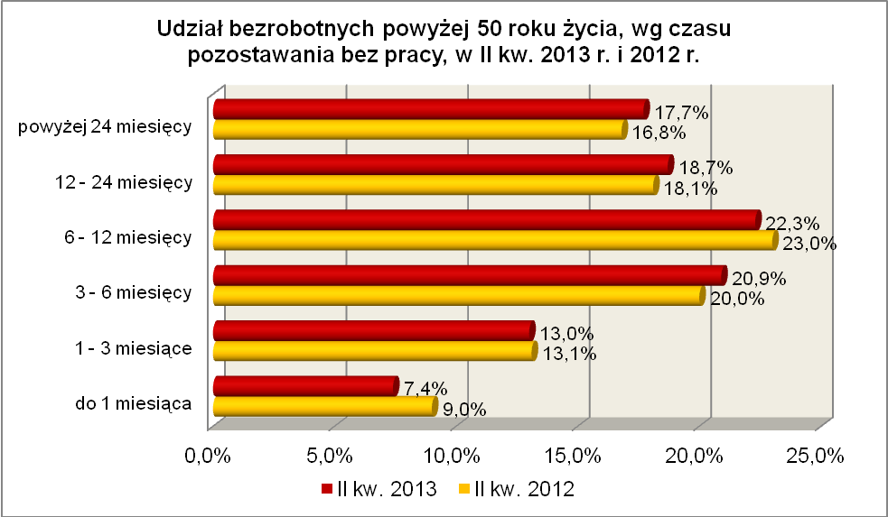

Elementy struktury bezrobotnych powyżej 50 roku życia
(stan na koniec II kwartału 2012 i 2013 r.)
Wyszczególnienie | II kwartał 2012 r. |  | II kwartał 2013 r.
Wyszczególnienie | razem | % | razem | %
Ogółem | 14796 | 100,0 | 14916 | 100,0
wykształcenie
wyższe | 433 | 2,9 | 463 | 3,1
policealne i średnie zawodowe | 2916 | 19,7 | 2982 | 20,0
średnie ogólnokształcące | 752 | 5,1 | 702 | 4,7
zasadnicze zawodowe | 5104 | 34,5 | 5383 | 36,1
gimnazjalne i poniżej | 5591 | 37,8 | 5386 | 36,1
czas pozostawania bez pracy
do 1 miesiąca | 1339 | 9,0 | 1103 | 7,4
1 – 3 miesiące | 1934 | 13,1 | 1938 | 13,0
3 – 6 miesięcy | 2963 | 20,0 | 3125 | 20,9
6 – 12 miesięcy | 3404 | 23,0 | 3322 | 22,3
12 – 24 miesiące | 2674 | 18,1 | 2794 | 18,7
powyżej 24 miesięcy | 2482 | 16,8 | 2634 | 17,7
staż pracy
do 1 roku | 986 | 6,7 | 899 | 6,1
1 – 5 lat | 726 | 4,9 | 731 | 4,9
5 – 10 lat | 1008 | 6,8 | 1049 | 7,0
10 – 20 lat | 3593 | 24,3 | 3524 | 23,6
20 – 30 lat | 5471 | 37,0 | 5431 | 36,4
30 lat i więcej | 2474 | 16,7 | 2780 | 18,6
bez stażu | 538 | 3,6 | 502 | 3,4

W II kwartale 2013 r. powiatowe urzędy pracy zarejestrowały 3964 bezrobotnych powyżej 50 roku życia, co stanowiło 20,4% ogółu napływu do bezrobocia
w województwie. Od kwietnia do czerwca 2013 r. liczba bezrobotnych powyżej 50 roku życia zmniejszyła się o 1478 osób, tj. 9,0%, poniżej średniej spadku dla województwa lubuskiego wynoszącej w tym okresie 10,5%.
W II kwartale 2013 r. wyrejestrowano 5442 osoby powyżej 50 roku życia, co stanowiło 20,7% ogółu odpływu bezrobotnych w województwie. Wśród wyłączeń dominowały:
- podjęcie pracy – 2194 osoby,
- nie potwierdzenie gotowości do podjęcia pracy – 1079 osób,
- rozpoczęcie stażu – 446 osób,
- dobrowolna rezygnacja ze statusu bezrobotnego – 388 osób,
- rozpoczęcie prac społecznie użytecznych – 359 osób.
W II kw. 2013 r. bezrobotni powyżej 50 roku życia stanowili w województwie 42,0% ogółu bezrobotnych rozpoczynających prace społecznie użyteczne.

2.4. Bezrobotni bez kwalifikacji zawodowych
Na koniec II kwartału 2013 r. w województwie lubuskim odnotowano 17992 bezrobotnych bez kwalifikacji zawodowych, stanowiąc 30,8% ogółu bezrobotnych.
W stosunku do II kwartału 2012 r. liczba bezrobotnych bez kwalifikacji zawodowych zmniejszyła się o 185 osób, a ich udział w ogólnej liczbie bezrobotnych zmniejszył się
o 0,5 punktu procentowego. W okresie czerwiec 2012 – czerwiec 2013 r. liczba bezrobotnych bez kwalifikacji zawodowych zmniejszyła się o 1,0%, podczas gdy liczba bezrobotnych ogółem zwiększyła się o 0,7%.
W poszczególnych powiatach udział bezrobotnych bez kwalifikacji zawodowych,
w liczbie bezrobotnych ogółem, wyniósł od 25,1% w powiecie żarskim do 39,2%
w powiecie strzelecko - drezdeneckim.
Prawo do otrzymywania zasiłku posiadało 2376 osób (13,2%). Wśród bezrobotnych bez kwalifikacji zawodowych przeważają kobiety – 10093 osoby, stanowiąc 56,1% tej kategorii bezrobotnych.
Bezrobotni bez kwalifikacji zawodowych to osoby posiadające, w zdecydowanej większości, wykształcenie gimnazjalne i poniżej – 12370 osób (68,8%) oraz średnie ogólnokształcące – 2916 osób (16,2%).
Pod względem wieku, w II kwartale 2013 r., największe grupy stanowiły osoby młode: w przedziale od 18 do 24 lat – 4741 osób (26,4%, wobec 27,7% w poprzednim roku) oraz od 25 do 34 lat – 4231 osób (23,5%, wobec 22,7% w poprzednim roku).
W omawianym okresie, wśród bezrobotnych bez kwalifikacji zawodowych, nastąpił spadek udziału wśród osób młodych (do 24 lat) oraz wśród osób w przedziale wiekowym od 45 do 54 lat.
Pod względem stażu pracy, podobnie jak w II kw. 2012 r., dominowały osoby dotychczas nie pracujące (26,3%, przed rokiem – 27,7%) oraz o krótkim stażu pracy: od 1 roku do 5 lat – 20,2% i do 1 roku – 17,9%.
Wśród bezrobotnych bez kwalifikacji zawodowych, najwięcej było osób pozostających bez pracy od 6 do 12 miesięcy (23,2%) oraz od 3 do 6 miesięcy (20,8%). Na przestrzeni ostatnich czterech kwartałów, w tej kategorii bezrobotnych, wzrósł udział osób pozostających powyżej 6 miesięcy bez pracy, co obrazuje poniższy wykres:

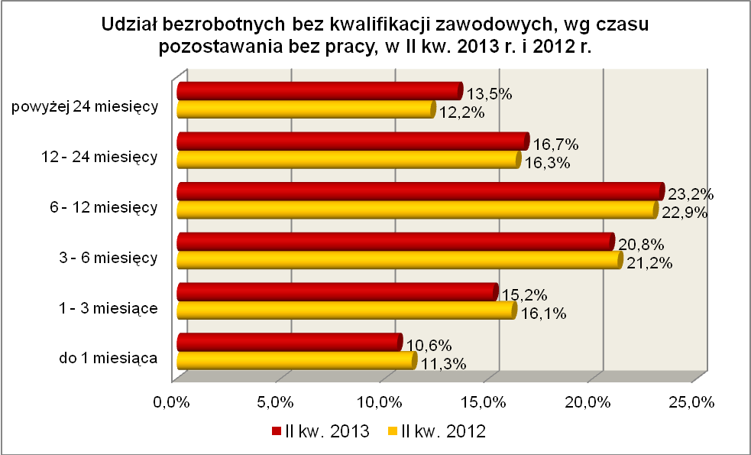

Elementy struktury bezrobotnych bez kwalifikacji zawodowych
(stan na koniec II kwartału 2012 i 2013 r.)
Wyszczególnienie | II kwartał 2012 r. |  | II kwartał 2013 r.
Wyszczególnienie | razem | % | razem | %
Ogółem | 18177 | 100,0 | 17992 | 100,0
wiek
18 – 24 lat | 5045 | 27,7 | 4741 | 26,4
25 – 34 lat | 4132 | 22,7 | 4231 | 23,5
35 – 44 lat | 2772 | 15,3 | 2917 | 16,2
45 – 54 lat | 3388 | 18,6 | 3175 | 17,7
55 – 59 lat | 2226 | 12,3 | 2218 | 12,3
powyżej 60 lat | 614 | 3,4 | 710 | 3,9
czas pozostawania bez pracy
do 1 miesiąca | 2058 | 11,3 | 1911 | 10,6
1 – 3 miesiące | 2919 | 16,1 | 2727 | 15,2
3 – 6 miesięcy | 3848 | 21,2 | 3739 | 20,8
6 – 12 miesięcy | 4170 | 22,9 | 4180 | 23,2
12 – 24 miesiące | 2971 | 16,3 | 3011 | 16,7
powyżej 24 miesięcy | 2211 | 12,2 | 2424 | 13,5
staż pracy
do 1 roku | 3075 | 16,9 | 3229 | 17,9
1 – 5 lat | 3596 | 19,8 | 3633 | 20,2
5 – 10 lat | 1751 | 9,6 | 1803 | 10,0
10 – 20 lat | 2327 | 12,8 | 2247 | 12,5
20 – 30 lat | 1774 | 9,8 | 1694 | 9,4
30 lat i więcej | 625 | 3,4 | 657 | 3,7
bez stażu | 5029 | 27,7 | 4729 | 26,3
wykształcenie
wyższe | X | X | X | X
policealne i średnie zawodowe | 1135 | 6,2 | 1357 | 7,5
średnie ogólnokształcące | 3279 | 18,0 | 2916 | 16,2
zasadnicze zawodowe | 1249 | 6,9 | 1349 | 7,5
gimnazjalne i poniżej | 12514 | 68,9 | 12370 | 68,8

W II kwartale 2013 r. powiatowe urzędy pracy zarejestrowały 6028 bezrobotnych bez kwalifikacji zawodowych, co stanowiło 31,0% ogółu napływu do bezrobocia
w województwie. Od kwietnia do czerwca 2013 r. liczba bezrobotnych bez kwalifikacji zawodowych zmniejszyła się o 1888 osób, tj. o 9,5%, poniżej średniej spadku bezrobotnych dla województwa lubuskiego wynoszącej w tym okresie 10,5%.

2.5. Osoby samotnie wychowujące co najmniej 1 dziecko do 18 roku życia
Na koniec II kwartału 2013 r. w województwie lubuskim odnotowano 7934 bezrobotnych samotnie wychowujących co najmniej 1 dziecko, stanowiąc 13,6% ogółu bezrobotnych. W stosunku do II kwartału 2012 r. liczba bezrobotnych samotnie wychowujących dzieci zwiększyła się o 583 osoby, a ich udział w ogólnej liczbie bezrobotnych zwiększył się o 0,9 punktu procentowego. W okresie czerwiec 2012 – czerwiec 2013 r. liczba bezrobotnych samotnie wychowujących dzieci zwiększyła się
o 7,9%, podczas gdy liczba bezrobotnych ogółem zwiększyła się o 0,7%.
W poszczególnych powiatach udział bezrobotnych samotnie wychowujących dziecko, w liczbie bezrobotnych ogółem, wyniósł od 11,0% w powiecie międzyrzeckim do 16,9% w powiecie żarskim.
Większość bezrobotnych samotnie wychowujących dzieci to kobiety – 6774 osoby, stanowiąc 85,4% tej kategorii bezrobotnych. Z prawem do otrzymywania zasiłku zarejestrowane były 954 osoby (12,0%).
Wśród bezrobotnych samotnie wychowujących dzieci 64,9% stanowiły osoby posiadające wykształcenie poniżej średniego, co obrazuje poniższy wykres:
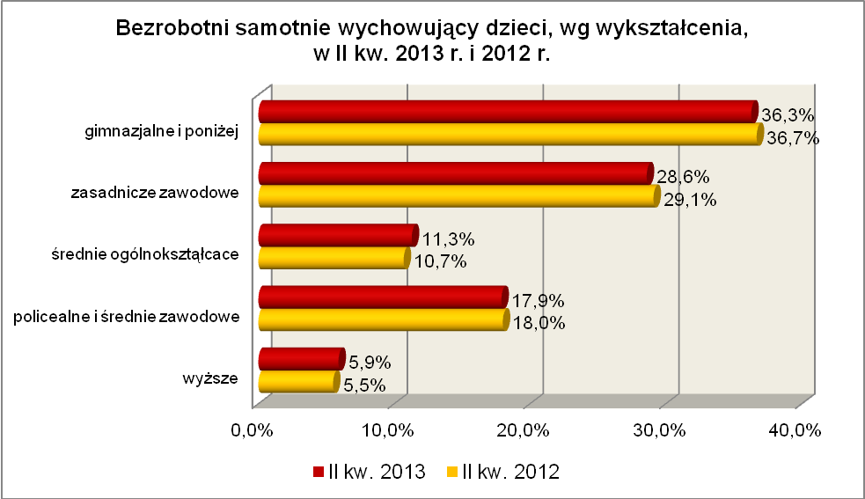
W II kw. 2013 r., wśród bezrobotnych wychowujących samotnie co najmniej
1 dziecko, największe grupy stanowiły osoby pozostające bez pracy od 6 do 12 miesięcy – 23,3% oraz od 12 do 24 miesięcy – 20,8% ogółu. W tej populacji bezrobotnych,
w okresie ostatnich czterech kwartałów, zaznaczył się wzrost udziału osób pozostających bez pracy od 3 do 6 miesięcy oraz powyżej 12 miesięcy, co obrazuje poniższy wykres:

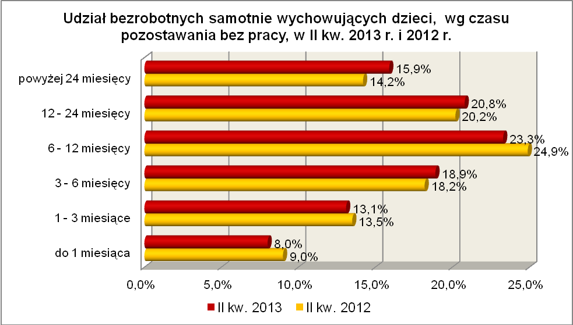

Wśród bezrobotnych samotnie wychowujących dzieci przeważają osoby młode w wieku od 25 do 34 lat – 45,5% i w średnim wieku od 35 do 44 lat – 26,0%.
Wśród bezrobotnych samotnie wychowujących dzieci, na koniec II kwartału 2013 r. najliczniejsze grupy stanowiły osoby o stażu pracy od 1 do 5 lat (29,9%, rok wcześniej – 29,2%), nie posiadające żadnego stażu pracy (20,9%, rok wcześniej - 22,6%) lub legitymujące się bardzo krótkim stażem pracy do 1 roku (17,9%, rok wcześniej – 17,6%).

Elementy struktury bezrobotnych samotnie wychowujących co najmniej 1 dziecko (stan na koniec II kwartału 2012 i 2013 r.)
Wyszczególnienie | II kwartał 2012 r. |  | II kwartał 2013 r.
Wyszczególnienie | razem | % | razem | %
Ogółem | 7351 | 100,0 | 7934 | 100,0
wiek
18 – 24 lat | 1456 | 19,8 | 1506 | 19,0
25 – 34 lat | 3406 | 46,3 | 3611 | 45,5
35 – 44 lat | 1776 | 24,2 | 2066 | 26,0
45 – 54 lat | 634 | 8,6 | 647 | 8,2
55 – 59 lat | 74 | 1,0 | 95 | 1,2
powyżej 60 lat | 5 | 0,1 | 9 | 0,1
czas pozostawania bez pracy
do 1 miesiąca | 664 | 9,0 | 630 | 8,0
1 – 3 miesiące | 995 | 13,5 | 1037 | 13,1
3 – 6 miesięcy | 1335 | 18,2 | 1501 | 18,9
6 – 12 miesięcy | 1831 | 24,9 | 1850 | 23,3
12 – 24 miesiące | 1484 | 20,2 | 1651 | 20,8
powyżej 24 miesięcy | 1042 | 14,2 | 1265 | 15,9
wykształcenie
wyższe | 404 | 5,5 | 464 | 5,9
policealne i średnie zawodowe | 1319 | 18,0 | 1424 | 17,9
średnie ogólnokształcące | 789 | 10,7 | 898 | 11,3
zasadnicze zawodowe | 2138 | 29,1 | 2266 | 28,6
gimnazjalne i poniżej | 2701 | 36,7 | 2882 | 36,3
staż pracy
do 1 roku | 1290 | 17,6 | 1420 | 17,9
1 – 5 lat | 2150 | 29,2 | 2372 | 29,9
5 – 10 lat | 1263 | 17,2 | 1399 | 17,6
10 – 20 lat | 774 | 10,5 | 867 | 10,9
20 – 30 lat | 190 | 2,6 | 198 | 2,5
30 lat i więcej | 19 | 0,3 | 22 | 0,3
bez stażu | 1665 | 22,6 | 1656 | 20,9

W II kwartale 2013 r. powiatowe urzędy pracy zarejestrowały 2084 bezrobotnych wychowujących samotnie co najmniej 1 dziecko do 18 roku życia, co stanowiło 10,7% ogółu napływu do bezrobocia w województwie. Od kwietnia do czerwca 2013 r., liczba bezrobotnych wychowujących samotnie co najmniej 1 dziecko do 18 roku życia, zmniejszyła się o 415 osób, tj. o 5,0%, poniżej średniej spadku bezrobotnych dla województwa lubuskiego wynoszącej w tym okresie 10,5%.

2.6. Niepełnosprawni
Na koniec II kwartału 2013 r. w województwie lubuskim odnotowano 4528 bezrobotnych niepełnosprawnych, stanowiących 7,7% ogółu bezrobotnych. W stosunku
do II kwartału 2012 r. liczba bezrobotnych niepełnosprawnych zmniejszyła się o 201 osób, a ich udział w ogólnej liczbie bezrobotnych zmniejszył się o 0,4 punktu procentowego. W okresie czerwiec 2012 – czerwiec 2013 r. liczba bezrobotnych niepełnosprawnych zmniejszyła się o 4,2%, podczas gdy liczba bezrobotnych ogółem zwiększyła się o 0,7%.
W poszczególnych powiatach udział bezrobotnych niepełnosprawnych, w liczbie bezrobotnych ogółem, wyniósł od 4,9% w powiecie międzyrzeckim do 15,0% w mieście Gorzów Wielkopolski.
Z prawem do zasiłku zarejestrowanych było 1080 osób, co stanowiło 23,9%. Wśród bezrobotnych niepełnosprawnych kobiety w liczbie 2345 osób stanowiły 51,8% tej kategorii bezrobotnych.
Pod względem wieku, w II kwartale 2013 r., podobnie jak w analogicznym okresie 2012 r., dominowały osoby w wieku od 45 do 54 lat (31,2%, wobec 34,4%
w poprzednim roku) oraz od 55 do 59 lat (25,9%, w poprzednim roku – 24,4%).
Pod względem stażu pracy największe grupy stanowiły osoby pracujące od 20 do 30 lat (25,3%, wobec 26,3% przed rokiem) oraz od 10 do 20 lat (21,8%,
w poprzednim roku – 22,6%).
Pod względem wykształcenia, na koniec II kwartału 2013 r., najliczniejsze grupy stanowiły osoby, które ukończyły szkoły zasadnicze zawodowe (34,3%, wobec 34,1% przed rokiem) oraz gimnazjalne i poniżej (30,8%, w poprzednim roku – 32,0%).
W okresie ostatnich czterech kwartałów, spadek udziału zarejestrowanych bezrobotnych odnotowano wśród osób niepełnosprawnych legitymujących się wykształceniem średnim ogólnokształcącym oraz gimnazjalnym i poniżej.
Na koniec II kw. 2013 r., wśród bezrobotnych niepełnosprawnych, dominowały osoby pozostające bez pracy od 6 do 12 miesięcy – 22,3% oraz od 12 do 24 miesięcy – 19,8%. W okresie ostatnich czterech kwartałów, wśród tej kategorii bezrobotnych, odnotowano wzrost udziału osób pozostających powyżej 12 miesięcy bez pracy, co obrazuje poniższy wykres:

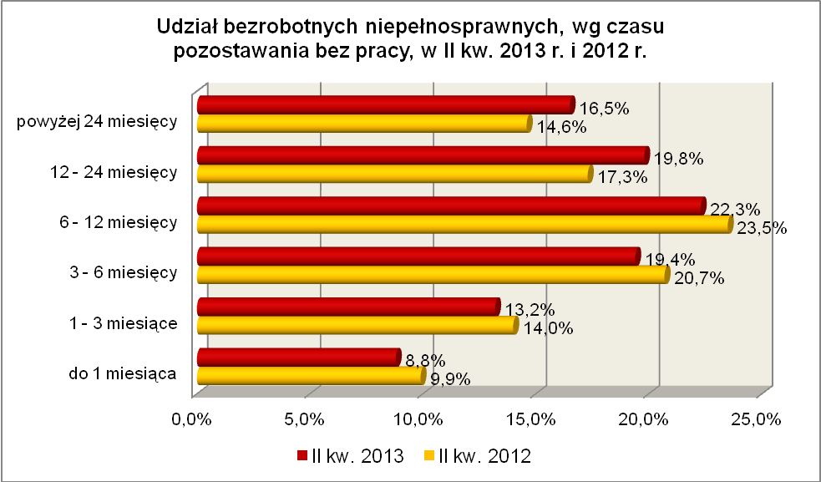

Elementy struktury bezrobotnych niepełnosprawnych
(stan na koniec II kwartału 2012 i 2013 r.)
Wyszczególnienie | II kwartał 2012 r. |  | II kwartał 2013 r.
Wyszczególnienie | razem | % | razem | %
Ogółem | 4729 | 100,0 | 4528 | 100,0
wiek
18 – 24 lat | 265 | 5,6 | 250 | 5,5
25 – 34 lat | 639 | 13,5 | 630 | 13,9
35 – 44 lat | 732 | 15,5 | 708 | 15,6
45 – 54 lat | 1626 | 34,4 | 1409 | 31,2
55 – 59 lat | 1152 | 24,4 | 1174 | 25,9
powyżej 60 lat | 315 | 6,6 | 357 | 7,9
czas pozostawania bez pracy
do 1 miesiąca | 469 | 9,9 | 398 | 8,8
1 – 3 miesiące | 661 | 14,0 | 599 | 13,2
3 – 6 miesięcy | 976 | 20,7 | 878 | 19,4
6 – 12 miesięcy | 1111 | 23,5 | 1010 | 22,3
12 – 24 miesiące | 820 | 17,3 | 898 | 19,8
powyżej 24 miesięcy | 692 | 14,6 | 745 | 16,5
staż pracy
do 1 roku | 456 | 9,6 | 406 | 9,0
1 – 5 lat | 629 | 13,3 | 638 | 14,1
5 – 10 lat | 570 | 12,1 | 576 | 12,7
10 – 20 lat | 1069 | 22,6 | 986 | 21,8
20 – 30 lat | 1244 | 26,3 | 1148 | 25,3
30 lat i więcej | 399 | 8,4 | 447 | 9,9
bez stażu | 362 | 7,7 | 327 | 7,2
wykształcenie
wyższe | 236 | 5,0 | 255 | 5,6
policealne i średnie zawodowe | 1005 | 21,2 | 982 | 21,7
średnie ogólnokształcące | 363 | 7,7 | 342 | 7,6
zasadnicze zawodowe | 1612 | 34,1 | 1554 | 34,3
gimnazjalne i poniżej | 1513 | 32,0 | 1395 | 30,8

W II kwartale 2013 r. powiatowe urzędy pracy zarejestrowały 1658 bezrobotnych niepełnosprawnych, co stanowiło 8,5% ogółu napływu do bezrobocia w województwie. Od kwietnia do czerwca 2013 r. liczba bezrobotnych niepełnosprawnych zmniejszyła się o 479 osób, tj. o 9,6%, przy średniej spadku bezrobotnych dla województwa lubuskiego wynoszącej w tym okresie 10,5%.

2.7. Bezrobotni bez doświadczenia zawodowego
Na koniec II kwartału 2013 r. w województwie lubuskim odnotowano 11984 bezrobotnych bez doświadczenia zawodowego, stanowiąc 20,5% ogółu bezrobotnych. W stosunku do II kwartału 2012 r. liczba bezrobotnych bez doświadczenia zawodowego zmniejszyła się o 839 osób, a ich udział w ogólnej liczbie bezrobotnych zmniejszył się
o 1,6 punktu procentowego. W okresie czerwiec 2012 – czerwiec 2013 r. liczba bezrobotnych bez doświadczenia zawodowego zmniejszyła się o 6,5%, podczas gdy liczba bezrobotnych ogółem zwiększyła się o 0,7%.
W poszczególnych powiatach udział bezrobotnych bez doświadczenia zawodowego, w liczbie bezrobotnych ogółem, wyniósł od 15,7% w mieście Gorzów Wielkopolski do 26,9% w powiecie świebodzińskim.
Większość bezrobotnych bez doświadczenia zawodowego to kobiety – 6984 osoby, stanowiąc 58,3% tej kategorii bezrobotnych. Wśród nich 8 osób (0,1%) miało prawo do otrzymywania zasiłku.
Grupę bezrobotnych bez doświadczenia zawodowego stanowią przede wszystkim osoby młode: do 24 roku życia (49,2% tej kategorii bezrobotnych) oraz od 25 do 34 roku życia (34,3%).

Osoby, z tej kategorii bezrobotnych, dotychczas nie pracowały – 74,1%, lub legitymują się bardzo krótkim stażem pracy (do 1 roku) – 25,9%.
Pod względem posiadanego wykształcenia, na koniec II kwartału 2013 r., zdecydowanie największą grupę stanowili bezrobotni z wykształceniem gimnazjalnym
i poniżej – 4788 osób (40,0% ogółu). Znaczna ilość osób – 2546 (21,3%) legitymowała się wykształceniem policealnym i średnim zawodowym. W omawianym okresie, wśród tej kategorii bezrobotnych, wzrósł udział osób legitymujących się wykształceniem gimnazjalnym i poniżej oraz policealnym i średnim zawodowym. Obrazuje to poniższy wykres:

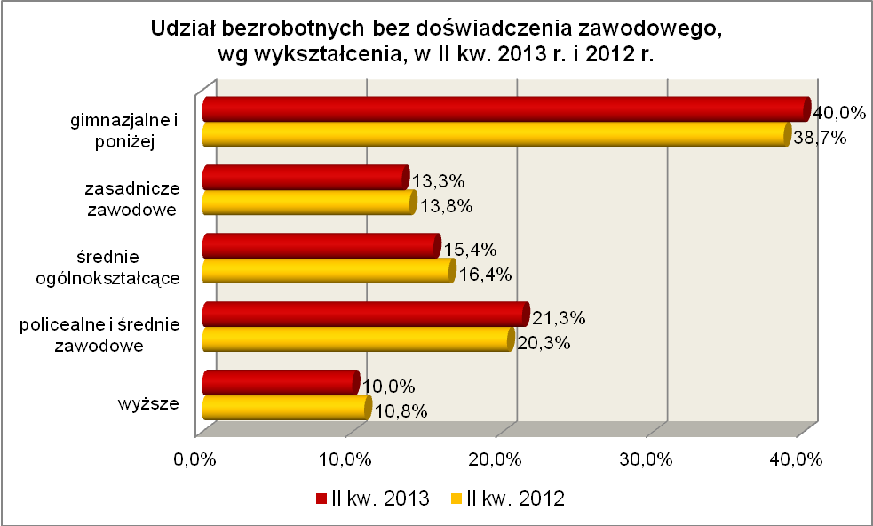

W tej kategorii bezrobotnych, najwięcej jest osób pozostających bez pracy od
6 do 12 miesięcy (23,5%) oraz od 3 do 6 miesięcy (19,9%). W okresie ostatnich czterech kwartałów odnotowano wzrost udziału osób pozostających bez pracy od 3 do 12 miesięcy oraz powyżej 24 miesięcy, co obrazuje poniższy wykres:

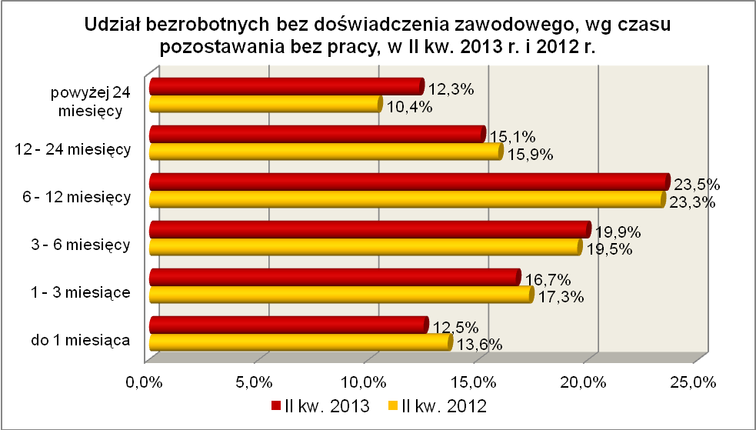

Elementy struktury bezrobotnych bez doświadczenia zawodowego
(stan na koniec II kwartału 2012 i 2013 r.)
Wyszczególnienie | II kwartał 2012 r. |  | II kwartał 2013 r.
Wyszczególnienie | razem | % | razem | %
Ogółem | 12823 | 100,0 | 11984 | 100,0
wiek
18 – 24 lat | 6496 | 50,7 | 5899 | 49,2
25 – 34 lat | 4300 | 33,5 | 4112 | 34,3
35 – 44 lat | 952 | 7,4 | 1010 | 8,4
45 – 54 lat | 657 | 5,1 | 571 | 4,8
55 – 59 lat | 331 | 2,6 | 303 | 2,5
powyżej 60 lat | 87 | 0,7 | 89 | 0,8
czas pozostawania bez pracy
do 1 miesiąca | 1738 | 13,6 | 1502 | 12,5
1 – 3 miesiące | 2220 | 17,3 | 2005 | 16,7
3 – 6 miesięcy | 2507 | 19,5 | 2379 | 19,9
6 – 12 miesięcy | 2994 | 23,3 | 2813 | 23,5
12 – 24 miesiące | 2034 | 15,9 | 1808 | 15,1
powyżej 24 miesięcy | 1330 | 10,4 | 1477 | 12,3
wykształcenie
wyższe | 1392 | 10,8 | 1203 | 10,0
policealne i średnie zawodowe | 2601 | 20,3 | 2546 | 21,3
średnie ogólnokształcące | 2103 | 16,4 | 1848 | 15,4
zasadnicze zawodowe | 1765 | 13,8 | 1599 | 13,3
gimnazjalne i poniżej | 4962 | 38,7 | 4788 | 40,0
staż pracy
do 1 roku | 3036 | 23,7 | 3108 | 25,9
bez stażu | 9787 | 76,3 | 8876 | 74,1

W II kwartale 2013 r. powiatowe urzędy pracy zarejestrowały 4879 bezrobotnych bez doświadczenia zawodowego, co stanowiło 25,1% ogółu napływu do bezrobocia
w województwie. Od kwietnia do czerwca 2013 r., liczba bezrobotnych bez doświadczenia zawodowego zmniejszyła się o 1554 osoby, tj. o 11,5%, powyżej średniej spadku dla województwa lubuskiego wynoszącej 10,5%.

2.8. Bezrobotni bez wykształcenia średniego
Na koniec II kwartału 2013 r. w województwie lubuskim odnotowano 35318 bezrobotnych bez wykształcenia średniego, stanowiąc 60,4% ogółu bezrobotnych.
W stosunku do II kwartału 2012 r. liczba bezrobotnych bez wykształcenia średniego zwiększyła się o 132 osoby, ale ich udział w ogólnej liczbie bezrobotnych zmniejszył się
o 0,2 punktu procentowego. W okresie czerwiec 2012 – czerwiec 2013 r. liczba bezrobotnych bez wykształcenia średniego zwiększyła się o 0,4%, podczas gdy liczba bezrobotnych ogółem zwiększyła się o 0,7%.
W poszczególnych powiatach udział bezrobotnych bez wykształcenia średniego,
w liczbie bezrobotnych ogółem, wyniósł od 45,7% w mieście Zielona Góra do 67,6%
w powiecie strzelecko - drezdeneckim.
Prawo do zasiłku posiadało 6028 osób (17,1% tej kategorii bezrobotnych). Wśród bezrobotnych bez wykształcenia średniego przeważają mężczyźni, stanowiąc 56,5% ogółu tej kategorii bezrobotnych (19965 osób).
Na koniec II kwartału 2013 r., wśród bezrobotnych bez wykształcenia średniego, pod względem posiadanego wykształcenia, w niewielkim stopniu przeważali bezrobotni z wykształceniem zasadniczym zawodowym, stanowiąc 50,8% ogółu tej kategorii bezrobotnych.
Największe grupy stanowiły osoby o stażu pracy od 1 do 5 lat (20,8%, przed rokiem – 20,3%) oraz od 10 do 20 lat (18,7%, przed rokiem – 18,8%).
Na koniec II kwartału 2013 r., wśród bezrobotnych bez wykształcenia średniego, najwięcej było osób pozostających bez pracy od 6 do 12 miesięcy (23,3%) oraz od 3 do 6 miesięcy (21,4%). W okresie ostatnich czterech kwartałów nastąpił wzrost udziału osób pozostających powyżej 12 miesięcy bez pracy, co przedstawia poniższy wykres:

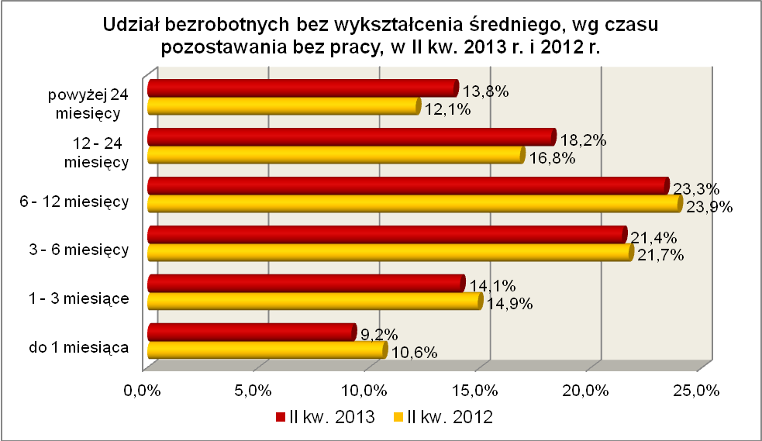
Wśród bezrobotnych bez wykształcenia średniego, na koniec II kwartału 2013 r., najliczniejsze grupy stanowiły osoby w wieku od 45 do 54 lat (23,4%, przed rokiem – 24,4%) oraz od 25 do 34 lat (22,4%, przed rokiem – 23,2%). W okresie czterech ostatnich kwartałów zaznaczył się wzrost udziału osób w wieku od 35 do 44 lat oraz wśród osób mających powyżej 55 lat.

Elementy struktury bezrobotnych bez wykształcenia średniego
(stan na koniec II kwartału 2012 i 2013 r.)
Wyszczególnienie | II kwartał 2012 r. |  | II kwartał 2013 r.
Wyszczególnienie | razem | % | razem | %
Ogółem | 35186 | 100,0 | 35318 | 100,0
wiek
18 – 24 lat | 5108 | 14,5 | 4997 | 14,2
25 – 34 lat | 8174 | 23,2 | 7908 | 22,4
35 – 44 lat | 7514 | 21,4 | 7864 | 22,2
45 – 54 lat | 8601 | 24,4 | 8277 | 23,4
55 – 59 lat | 4492 | 12,8 | 4723 | 13,4
powyżej 60 lat | 1297 | 3,7 | 1549 | 4,4
czas pozostawania bez pracy
do 1 miesiąca | 3742 | 10,6 | 3271 | 9,2
1 – 3 miesiące | 5237 | 14,9 | 4964 | 14,1
3 – 6 miesięcy | 7636 | 21,7 | 7557 | 21,4
6 – 12 miesięcy | 8414 | 23,9 | 8219 | 23,3
12 – 24 miesiące | 5906 | 16,8 | 6428 | 18,2
powyżej 24 miesięcy | 4251 | 12,1 | 4879 | 13,8
wykształcenie
zasadnicze zawodowe | 17675 | 50,2 | 17950 | 50,8
gimnazjalne i poniżej | 17511 | 49,8 | 17368 | 49,2
staż pracy
do 1 roku | 4514 | 12,8 | 4515 | 12,8
1 – 5 lat | 7151 | 20,3 | 7356 | 20,8
5 – 10 lat | 5215 | 14,8 | 5299 | 15,0
10 – 20 lat | 6604 | 18,8 | 6589 | 18,7
20 – 30 lat | 5007 | 14,2 | 5012 | 14,2
30 lat i więcej | 1677 | 4,8 | 1871 | 5,3
bez stażu | 5018 | 14,3 | 4676 | 13,2

W II kwartale 2013 r. powiatowe urzędy pracy zarejestrowały 10601 bezrobotnych bez wykształcenia średniego, co stanowiło 54,5% ogółu napływu do bezrobocia w województwie. Od kwietnia do czerwca 2013 r., liczba bezrobotnych bez wykształcenia średniego zmniejszyła się o 4562 osoby, tj. o 11,4%, przewyższając średnią spadku bezrobotnych dla województwa lubuskiego wynoszącą w tym okresie 10,5%.

2.9. Bezrobotne kobiety które nie podjęły zatrudnienia po urodzeniu
dziecka
Na koniec II kwartału 2013 r. w województwie lubuskim odnotowano 6367 bezrobotnych kobiet, które nie podjęły zatrudnienia po urodzeniu dziecka, stanowiąc 10,9% ogółu bezrobotnych i 21,1% ogółu bezrobotnych kobiet. W stosunku do
II kwartału 2012 r. liczba bezrobotnych kobiet, które nie podjęły zatrudnienia po urodzeniu dziecka zwiększyła się o 358 osób, a ich udział w ogólnej liczbie bezrobotnych zwiększył się o 0,5 punktu procentowego. W okresie czerwiec 2012 – czerwiec 2013 r. liczba bezrobotnych kobiet, które nie podjęły zatrudnienia po urodzeniu dziecka zwiększyła się o 6,0%, podczas gdy liczba bezrobotnych ogółem zwiększyła się o 0,7%.
W poszczególnych powiatach udział bezrobotnych kobiet, które nie podjęły zatrudnienia po urodzeniu dziecka, w liczbie kobiet ogółem, wyniósł od 16,3% w mieście Zielona Góra do 25,0% w powiecie nowosolskim.
Z prawem do otrzymywania zasiłku zarejestrowanych było 240 kobiet, które nie podjęły zatrudnienia po urodzeniu dziecka, co stanowiło 3,8% ogółu.
W II kwartale 2013 r., wśród bezrobotnych kobiet które nie podjęły zatrudnienia po urodzeniu dziecka, najliczniejsze grupy stanowiły osoby młode, w wieku od 25 do 34 lat (48,4%, przed rokiem - 48,6%) oraz od 18 do 24 lat (21,5%, przed rokiem - 22,4%).
Podobnie jak na koniec II kwartału 2012 r., dominowały bezrobotne kobiety nie posiadające stażu pracy (37,2%) oraz posiadające stosunkowo niewielki staż pracy
(od 1 do 5 lat – 26,7% i do 1 roku – 20,9%).
Na koniec II kwartału 2013 r., najwięcej było kobiet pozostających bez pracy powyżej 24 miesięcy – 25,1% oraz od 12 do 24 miesięcy – 23,5%. W okresie ostatnich czterech kwartałów, wśród tej populacji bezrobotnych kobiet, odnotowano wzrost udziału osób pozostających powyżej 12 miesięcy bez pracy. Obrazuje to poniższy wykres:

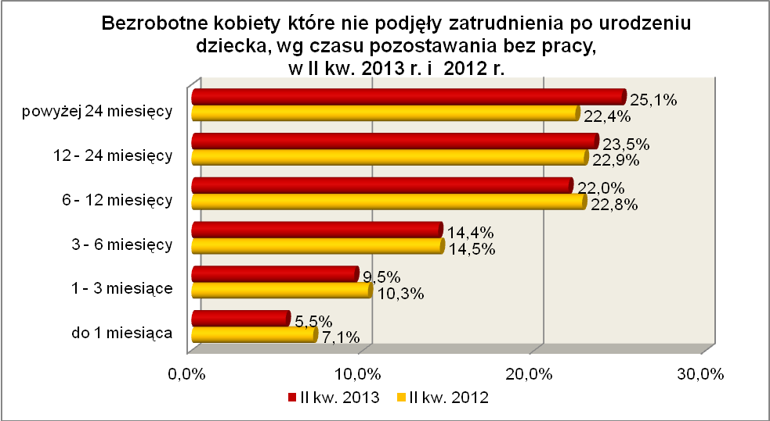

Pod względem posiadanego wykształcenia dominowały bezrobotne kobiety
posiadające wykształcenie gimnazjalne i poniżej (38,3%) oraz zasadnicze zawodowe (25,5%). Wprawdzie w okresie ostatnich czterech kwartałów, wśród kobiet które nie podjęły zatrudnienia po urodzeniu dziecka, zmniejszył się udział osób legitymujących się wykształceniem gimnazjalnym i poniżej oraz zasadniczym zawodowym, to jednak posiadało je 63,8% ogółu osób tej kategorii bezrobotnych. Przedstawia to poniższy wykres:

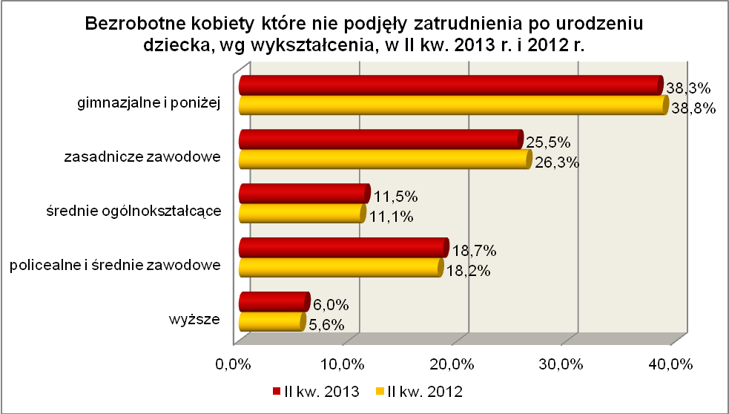

Elementy struktury bezrobotnych kobiet, które nie podjęły zatrudnienia po urodzeniu dziecka (stan na koniec II kwartału 2012 i 2013 r.)
Wyszczególnienie | II kwartał 2012 r. |  | II kwartał 2013 r.
Wyszczególnienie | razem | % | razem | %
Ogółem | 6009 | 100,0 | 6367 | 100,0
wiek
18 – 24 lat | 1344 | 22,4 | 1371 | 21,5
25 – 34 lat | 2925 | 48,6 | 3078 | 48,4
35 – 44 lat | 1202 | 20,0 | 1346 | 21,1
45 – 54 lat | 461 | 7,7 | 484 | 7,6
55 – 59 lat | 77 | 1,3 | 88 | 1,4
czas pozostawania bez pracy
do 1 miesiąca | 428 | 7,1 | 348 | 5,5
1 – 3 miesiące | 620 | 10,3 | 607 | 9,5
3 – 6 miesięcy | 874 | 14,5 | 918 | 14,4
6 – 12 miesięcy | 1368 | 22,8 | 1403 | 22,0
12 – 24 miesiące | 1373 | 22,9 | 1496 | 23,5
powyżej 24 miesięcy | 1346 | 22,4 | 1595 | 25,1
wykształcenie
wyższe | 338 | 5,6 | 381 | 6,0
policealne i średnie zawodowe | 1095 | 18,2 | 1189 | 18,7
średnie ogólnokształcące | 668 | 11,1 | 735 | 11,5
zasadnicze zawodowe | 1577 | 26,3 | 1626 | 25,5
gimnazjalne i poniżej | 2331 | 38,8 | 2436 | 38,3
staż pracy
do 1 roku | 1233 | 20,5 | 1330 | 20,9
1 – 5 lat | 1461 | 24,3 | 1697 | 26,7
5 – 10 lat | 580 | 9,7 | 642 | 10,1
10 – 20 lat | 308 | 5,1 | 306 | 4,8
20 – 30 lat | 24 | 0,4 | 21 | 0,3
30 lat i więcej | 2 | 0,0 | 1 | 0,0
bez stażu | 2401 | 40,0 | 2370 | 37,2

W II kwartale 2013 r. powiatowe urzędy pracy zarejestrowały 1118 bezrobotnych kobiet które nie podjęły zatrudnienia po urodzeniu dziecka, co stanowiło 5,7% ogółu napływu do bezrobocia w województwie. Od kwietnia do czerwca 2013 r., liczba bezrobotnych kobiet które nie podjęły zatrudnienia po urodzeniu dziecka zmniejszyła się o 209 osób, tj. o 3,2%, poniżej średniej spadku bezrobotnych dla województwa lubuskiego wynoszącej w tym okresie 10,5%.

2.10. Bezrobotni którzy po odbyciu kary pozbawienia wolności nie podjęli zatrudnienia
Na koniec II kwartału 2013 r. w województwie lubuskim odnotowano 1278 bezrobotnych którzy po odbyciu kary pozbawienia wolności nie podjęli zatrudnienia, stanowiąc 2,2% ogółu bezrobotnych. W stosunku do II kwartału 2012 r. liczba bezrobotnych którzy po odbyciu kary pozbawienia wolności nie podjęli zatrudnienia zwiększyła się o 128 osób, a ich udział w ogólnej liczbie bezrobotnych zwiększył się
o 0,2 punktu procentowego. W okresie czerwiec 2012 – czerwiec 2013 r. liczba bezrobotnych którzy po odbyciu kary pozbawienia wolności nie podjęli zatrudnienia zwiększyła się o 11,1%, podczas gdy liczba bezrobotnych ogółem zwiększyła się
o 0,7%.
W poszczególnych powiatach udział bezrobotnych którzy po odbyciu kary pozbawienia wolności nie podjęli zatrudnienia, w liczbie bezrobotnych ogółem, wyniósł od 0,9% w powiecie strzelecko - drezdeneckim do 3,6% w powiecie żarskim.
Wśród bezrobotnych którzy po odbyciu kary pozbawienia wolności nie podjęli zatrudnienia dominują mężczyźni, stanowiąc 95,6% tej kategorii bezrobotnych (1222 osoby). Wśród nich było 51 osób z prawem do zasiłku (4,0%).
Na koniec II kw. 2013 r., wśród bezrobotnych którzy po odbyciu kary pozbawienia wolności nie podjęli zatrudnienia, najliczniejsze grupy stanowiły osoby
w wieku od 35 do 44 lat (26,4%, przed rokiem – 24,6%) oraz od 45 do 54 lat (26,0%, przed rokiem - 27,1%).
W tej kategorii bezrobotnych dominujące grupy stanowiły osoby o niewielkim stażu pracy (od 1 do 5 lat – 25,7% oraz do 1 roku – 24,3%).
Pod względem posiadanego wykształcenia 91,3% z nich posiadło wykształcenie poniżej średniego, a jedynie 0,5% wykształcenie wyższe. Największą grupę stanowiły,
w tej kategorii bezrobotnych, osoby z wykształceniem gimnazjalnym i poniżej (58,9%).
Na koniec II kw. 2013 r., pod względem czasu pozostawania bez pracy, najwięcej było osób pozostających bez pracy od 3 do 6 miesięcy (24,3%) oraz od 6 do 12 miesięcy (21,3%). W tej kategorii bezrobotnych, na przestrzeni ostatnich czterech kwartałów, wzrost udziału odnotowano wśród osób pozostających powyżej 12 miesięcy bez pracy. Obrazuje to poniższy wykres:

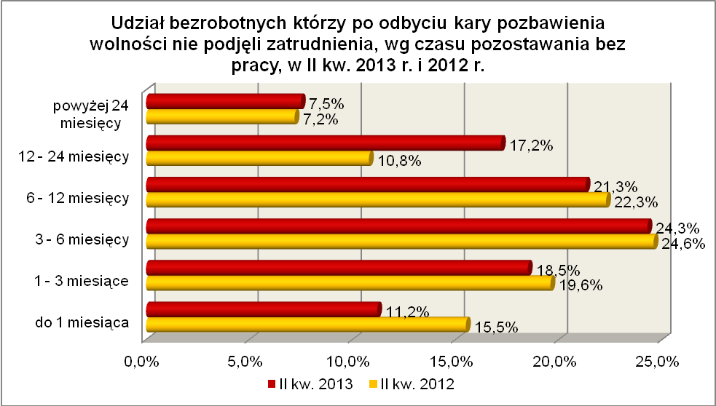

Elementy struktury bezrobotnych którzy po odbyciu kary pozbawienia wolności nie podjęli zatrudnienia (stan na koniec II kwartału 2012 i 2013 r.)
Wyszczególnienie | II kwartał 2012 r. |  | II kwartał 2013 r.
Wyszczególnienie | razem | % | razem | %
Ogółem | 1150 | 100,0 | 1278 | 100,0
wiek
18 – 24 lat | 60 | 5,2 | 64 | 5,0
25 – 34 lat | 313 | 27,2 | 326 | 25,5
35 – 44 lat | 283 | 24,6 | 337 | 26,4
45 – 54 lat | 311 | 27,1 | 332 | 26,0
55 – 59 lat | 130 | 11,3 | 148 | 11,6
powyżej 60 lat | 53 | 4,6 | 71 | 5,6
czas pozostawania bez pracy
do 1 miesiąca | 178 | 15,5 | 143 | 11,2
1 – 3 miesiące | 225 | 19,6 | 236 | 18,5
3 – 6 miesięcy | 283 | 24,6 | 311 | 24,3
6 – 12 miesięcy | 257 | 22,3 | 272 | 21,3
12 – 24 miesiące | 124 | 10,8 | 220 | 17,2
powyżej 24 miesięcy | 83 | 7,2 | 96 | 7,5
wykształcenie
wyższe | 5 | 0,4 | 6 | 0,5
policealne i średnie zawodowe | 72 | 6,3 | 85 | 6,6
średnie ogólnokształcące | 18 | 1,6 | 20 | 1,6
zasadnicze zawodowe | 373 | 32,4 | 414 | 32,4
gimnazjalne i poniżej | 682 | 59,3 | 753 | 58,9
staż pracy
do 1 roku | 276 | 24,0 | 311 | 24,3
1 – 5 lat | 296 | 25,7 | 328 | 25,7
5 – 10 lat | 152 | 13,2 | 178 | 13,9
10 – 20 lat | 175 | 15,2 | 190 | 14,9
20 – 30 lat | 68 | 5,9 | 80 | 6,2
30 lat i więcej | 11 | 1,0 | 15 | 1,2
bez stażu | 172 | 15,0 | 176 | 13,8

W II kwartale 2013 r. powiatowe urzędy pracy zarejestrowały 496 bezrobotnych którzy po odbyciu kary pozbawienia wolności nie podjęli zatrudnienia, co stanowiło 2,6% ogółu napływu do bezrobocia w województwie. Od kwietnia do czerwca 2013 r., liczba bezrobotnych którzy po odbyciu kary pozbawienia wolności nie podjęli zatrudnienia, zmniejszyła się o 56 osób, tj. o 4,2%, przy średniej spadku bezrobotnych dla województwa lubuskiego wynoszącej w tym okresie 10,5%.

2.11. Bezrobotni po zakończeniu realizacji kontraktu socjalnego
Na koniec II kwartału 2013 r. w województwie lubuskim odnotowano 15 bezrobotnych po zakończeniu realizacji kontraktu socjalnego, stanowiąc 0,03% ogółu bezrobotnych.
Najwięcej bezrobotnych po zakończeniu realizacji kontraktu socjalnego odnotowano w powiecie międzyrzeckim – 14 osób.
Wśród bezrobotnych po zakończeniu realizacji kontraktu socjalnego przeważają mężczyźni, stanowiąc 60,0% tej kategorii bezrobotnych (9 osób). Wśród nich nie było żadnej osoby z prawem do zasiłku.
Na koniec II kw. 2013 r., wśród bezrobotnych po zakończeniu realizacji kontraktu socjalnego, najwięcej było osób w wieku od 45 do 54 lat (33,3% ogółu) oraz od 55 do 59 lat (33,3%).
Pod względem posiadanego wykształcenia dominowały osoby legitymujące się wykształceniem zasadniczym zawodowym (46,7%) oraz gimnazjalnym i poniżej (46,7%).
Pod względem czasu pozostawania bez pracy, w tej kategorii bezrobotnych, dominującą grupą były osoby pozostające powyżej 24 miesięcy bez pracy (46,7%).
Na koniec II kwartału 2013 r., wśród bezrobotnych po zakończeniu realizacji kontraktu socjalnego, największe grupy stanowiły osoby bezrobotne o stażu pracy od 10 do 20 lat (26,6%) oraz osoby o stażu pracy od 1 do 5 lat (20,0%) lub nie posiadające żadnego stażu pracy (20,0%).

Elementy struktury bezrobotnych po zakończeniu realizacji kontraktu socjalnego (stan na koniec II kwartału 2012 i 2013 r.)
Wyszczególnienie | II kwartał 2012 r. |  | II kwartał 2013 r.
Wyszczególnienie | razem | % | razem | %
Ogółem | 19 | 100,0 | 15 | 100,0
wiek
18 – 24 lat | 0 | 0,0 | 0 | 0,0
25 – 34 lat | 4 | 21,1 | 2 | 13,4
35 – 44 lat | 3 | 15,8 | 3 | 20,0
45 – 54 lat | 7 | 36,8 | 5 | 33,3
55 – 59 lat | 5 | 26,3 | 5 | 33,3
powyżej 60 lat | 0 | 0,0 | 0 | 0,0
czas pozostawania bez pracy
do 1 miesiąca | 4 | 21,1 | 3 | 20,0
1 – 3 miesiące | 1 | 5,3 | 1 | 6,6
3 – 6 miesięcy | 1 | 5,3 | 0 | 0,0
6 – 12 miesięcy | 1 | 5,3 | 1 | 6,6
12 – 24 miesiące | 12 | 63,0 | 3 | 20,0
powyżej 24 miesięcy | 0 | 0,0 | 7 | 46,7
wykształcenie
wyższe | 0 | 0,0 | 0 | 0,0
policealne i średnie zawodowe | 0 | 0,0 | 1 | 6,6
średnie ogólnokształcące | 0 | 0,0 | 0 | 0,0
zasadnicze zawodowe | 10 | 52,6 | 7 | 46,7
gimnazjalne i poniżej | 9 | 47,4 | 7 | 46,7
staż pracy
do 1 roku | 3 | 15,8 | 2 | 13,4
1 – 5 lat | 3 | 15,8 | 3 | 20,0
5 – 10 lat | 2 | 10,5 | 2 | 13,4
10 – 20 lat | 7 | 36,8 | 4 | 26,6
20 – 30 lat | 0 | 0,0 | 1 | 6,6
30 lat i więcej | 0 | 0,0 | 0 | 0,0
bez stażu | 4 | 21,1 | 3 | 20,0

W II kwartale 2013 r. powiatowe urzędy pracy zarejestrowały 5 bezrobotnych po zakończeniu realizacji kontraktu socjalnego. Na koniec II kwartału 2013 r., w stosunku do I kwartału 2013 r., liczba bezrobotnych po zakończeniu realizacji kontraktu socjalnego była mniejsza o 2 osoby.

- PODSUMOWANIE
Sytuacja poszczególnych kategorii bezrobotnych poddanych powyższej analizie jest zróżnicowana. W okresie II kw. 2012 r. – II kw. 2013 r. odnotowano, w naszym województwie, niewielki wzrost liczby zarejestrowanych bezrobotnych o 0,7%. Dlatego możemy mówić, na przestrzeni czterech ostatnich kwartałów, o poprawie sytuacji
w czterech grupach bezrobotnych będących w szczególnej sytuacji na rynku pracy, gdzie odnotowano spadek liczby zarejestrowanych bezrobotnych. Do nich zaliczamy: bezrobotnych bez doświadczenia zawodowego (odnotowano spadek liczby bezrobotnych o 6,5%), młodzież do 25 roku życia (spadek o 6,3%), niepełnosprawnych (spadek o 4,2%) oraz bezrobotnych bez kwalifikacji zawodowych (spadek o 1,0%).
W pozostałych grupach bezrobotnych będących w szczególnej sytuacji na rynku pracy, odnotowano w tym okresie wzrost liczby zarejestrowanych bezrobotnych, przy czym największy wzrost nastąpił wśród: osób które po odbyciu kary pozbawienia wolności nie podjęły zatrudnienia (wzrost o 11,1%), osób wychowujących co najmniej 1 dziecko do 18 roku życia (o 7,9%) oraz kobiet które nie podjęły zatrudnienia po urodzeniu dziecka (wzrost o 6,0%).
W II kwartale 2013 r. w stosunku do poprzedniego kwartału, odnotowano spadek liczby zarejestrowanych bezrobotnych o 10,5%. Również w tym okresie, we wszystkich omawianych grupach bezrobotnych będących w szczególnej sytuacji na rynku pracy, odnotowano spadek liczby zarejestrowanych bezrobotnych. Spadek liczby zarejestrowanych bezrobotnych, powyżej średniej dla bezrobotnych ogółem, odnotowano w trzech grupach bezrobotnych będących w szczególnej sytuacji na rynku pracy, tj. wśród:
- młodzieży do 25 roku życia – spadek o 15,9%,
- osób bez doświadczenia zawodowego – o 11,5%,
- osób bez wykształcenia średniego – o 11,4%.
W pozostałych grupach bezrobotnych będących w szczególnej sytuacji na rynku pracy, w II kwartale 2013 r., spadek liczby zarejestrowanych bezrobotnych był mniejszy niż wśród bezrobotnych ogółem. Najmniejszy spadek odnotowano wśród:
- kobiet które nie podjęły zatrudnienia po urodzeniu dziecka – o 3,2%,
- osób które po odbyciu kary pozbawienia wolności nie podjęły zatrudnienia – o 4,2%,
- osób wychowujących co najmniej 1 dziecko do 18 roku życia – o 5,0%.
Pozytywnym zjawiskiem, odnotowanym zarówno w II kwartale 2013 r. jak również w okresie ostatnich czterech kwartałów, był znaczący spadek liczby osób
w grupach: bezrobotnych do 25 roku życia, wśród osób bez doświadczenia zawodowego czy wśród osób niepełnosprawnych. Natomiast niepokojącym zjawiskiem było dalsze pogarszanie się sytuacji bezrobotnych przede wszystkim w trzech grupach: wśród osób które po odbyciu kary pozbawienia wolności nie podjęły zatrudnienia, osób wychowujących co najmniej 1 dziecko do 18 roku życia czy wśród kobiet które nie podjęły zatrudnienia po urodzeniu dziecka.
Na koniec II kw. 2013 r., w województwie lubuskim, bezrobotni pozostający powyżej 24 miesięcy bez pracy stanowili 12,8% ogółu zarejestrowanych bezrobotnych. Wśród omawianych grup bezrobotnych będących w szczególnej sytuacji na rynku pracy, mniejszy udział bezrobotnych pozostających powyżej 24 miesięcy bez pracy odnotowano w trzech grupach:
- młodzieży do 25 roku życia – 5,2% ogółu w tej grupie,
- osób które po odbyciu kary pozbawienia wolności nie podjęły zatrudnienia – 7,5%,
- osób bez doświadczenia zawodowego – o 12,3%.
W pozostałych ośmiu grupach bezrobotnych będących w szczególnej sytuacji na rynku pracy, udział osób pozostających powyżej 24 miesięcy bez pracy przewyższał średnią dla ogółu bezrobotnych. Najwięcej bezrobotnych powyżej 24 miesięcy bez pracy odnotowano wśród:
- osób po zakończeniu realizacji kontraktu socjalnego – 46,7% ogółu w tej grupie,
- długotrwale bezrobotnych – 26,2%,
- kobiet które nie podjęły zatrudnienia po urodzeniu dziecka – 25,1%.
Do istotnych czynników, utrudniających znalezienie pracy, można zaliczyć: niski poziom wykształcenia lub jego niedostosowanie do aktualnych potrzeb rynku pracy oraz brak stażu pracy. Na koniec II kwartału 2013 r. największy odsetek bezrobotnych
z wykształceniem gimnazjalnym i poniżej odnotowano wśród: osób bez kwalifikacji zawodowych – 68,8% oraz osób które po odbyciu kary pozbawienia wolności nie podjęły zatrudnienia – 58,9%, najmniejszy wśród osób niepełnosprawnych – 30,8% oraz młodzieży do 25 roku życia – 30,9% ogółu tej kategorii bezrobotnych.
Na koniec II kwartału 2013 r. największy odsetek bezrobotnych bez stażu pracy odnotowano wśród: osób bez doświadczenia zawodowego – 74,1%, młodzieży do 25 roku życia – 49,8%, wśród kobiet które nie podjęły zatrudnienia po urodzeniu dziecka – 37,2%, najmniejszy wśród: osób powyżej 50 roku życia – 3,4% tej kategorii bezrobotnych oraz osób niepełnosprawnych – 7,2%.
Wobec występującego bardzo dużego zróżnicowania w sytuacji poszczególnych kategorii bezrobotnych poddanych powyższej analizie, zasadne wydaje się dalsze konstruowanie przedsięwzięć dla poszczególnych kategorii, mając na względzie ich specyficzne cechy.

Bezrobotny do 25 roku życia – oznacza to bezrobotnego, który do dnia zastosowania wobec niego usług lub instrumentów rynku pracy nie ukończył 25 roku życia.
Długotrwale bezrobotny to bezrobotny pozostający w rejestrze powiatowego urzędu pracy łącznie przez okres ponad 12 miesięcy w okresie ostatnich 2 lat.
Bezrobotny powyżej 50 roku życia - oznacza to bezrobotnego, który do dnia zastosowania wobec niego usług lub instrumentów rynku pracy ukończył co najmniej 50 rok życia.
Bezrobotny bez kwalifikacji zawodowych to osoba nie posiadająca kwalifikacji do wykonywania jakiegokolwiek zawodu, poświadczonym dyplomem, świadectwem, zaświadczeniem instytucji szkoleniowej lub innym dokumentem uprawniającym do wykonywania zawodu.
Bezrobotni samotnie wychowujący co najmniej 1 dziecko do 18 roku życia, to osoba wychowująca co najmniej 1 dziecko w rozumieniu przepisów o podatku dochodowym od osób fizycznych.
Bezrobotny bez doświadczenia zawodowego – oznacza to bezrobotnego który wykonywał zatrudnienie oraz inną pracę zarobkową przez łączny okres poniżej 6 miesięcy.
Bezrobotny bez wykształcenia średniego – zaliczamy wszystkich bezrobotnych, którzy z uwagi na brak wykształcenia średniego pomimo posiadanego stażu pracy nie mogą znaleźć pracy.
Kobiety, które nie podjęły zatrudnienia po urodzeniu dziecka – zaliczamy wszystkie panie, które po urodzeniu dziecka nigdy nie powróciły na rynek pracy przez podjęcie zatrudnienia.
Do tej grupy zaliczamy zarówno te osoby, które po odbyciu kary pozbawienia wolności zarejestrowały się w urzędzie pracy w terminie 30 dni od dnia zwolnienia z aresztu lub zakładu karnego i nabyły zasiłek dla bezrobotnych po czym nie podjęły zatrudnienia oraz te osoby, które po odbyciu kary pozbawienia wolności nie zarejestrowały się w urzędzie pracy we wskazanym ustawą terminie i jednocześnie nie podjęły zatrudnienia w tym dniu.
Kontrakt socjalny z osobą bezrobotną to pisemna umowa zawarta przez pracownika socjalnego z osobą bezrobotną będącą w trudnej sytuacji życiowej i ubiegającą się o pomoc, którego celem jest przezwyciężenie jej trudnej sytuacji życiowej, poprzez określenie sposobu współdziałania mającego na celu osiągnięcie ponownej aktywizacji zawodowej osoby bezrobotnej.

